Sobre el repositorio creado en la actividad anterior y partiendo de la rama creada, crea una nueva rama (nodejs_jest_job).

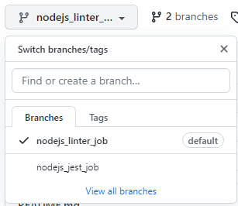

Una vez hecho esto, añade al proyecto los dos ficheros adjuntos, crea un script "test" en el package.json para ejecutar jest y modifica el workflow para añadir un nuevo job (test-execution) con las siguientes características:

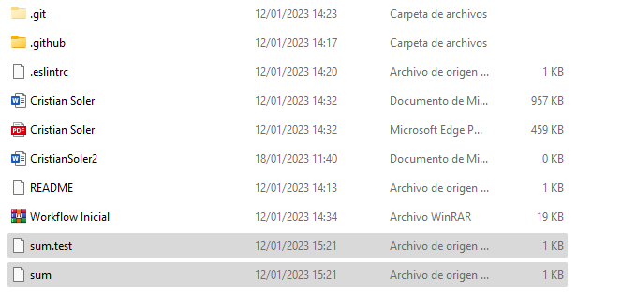

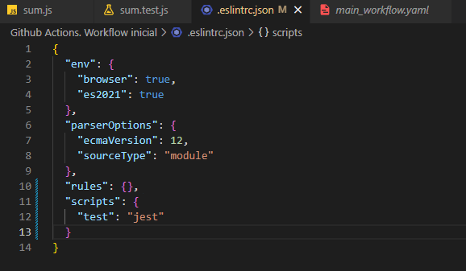

Se ejecutará cuando se realice un push en la rama creada para esta actividad

Su ejecución será posterior al job de linter.

Estará compuesto por el job de linter ya creado y por el nuevo (test-execution) formado por los siguientes steps:

"Checkout code" que obtendrá el código fuente del proyecto ejecutando la action actions/checkout@v2

"Run jest tests" que ejecutará los comandos: npm install jest y npm test

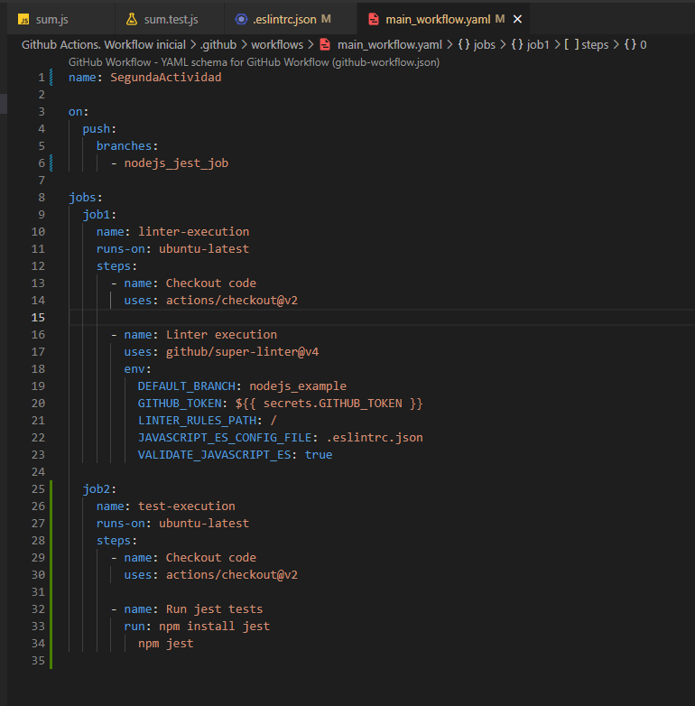

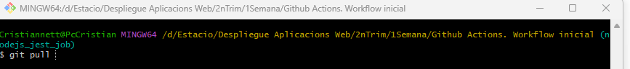

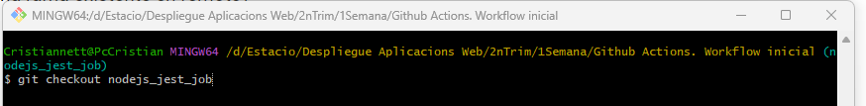

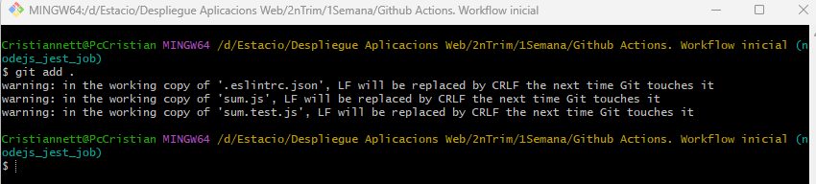

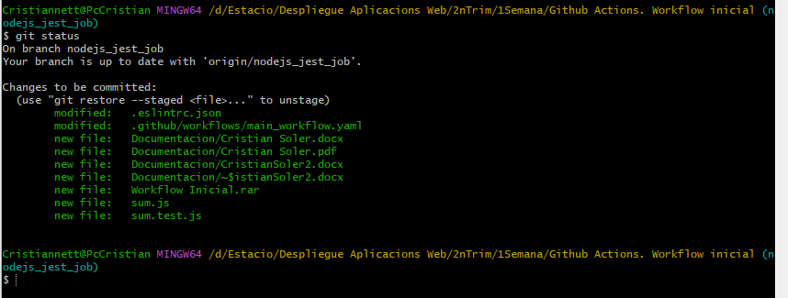

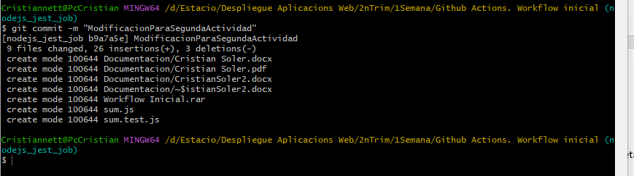

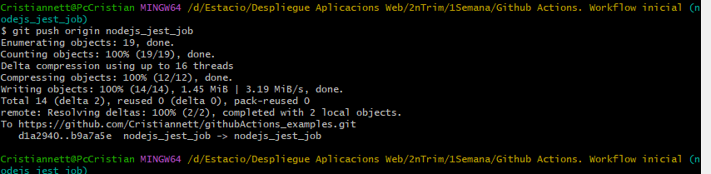

Verificar que, tras realizar un push en la rama concreta, se ejecuta el workflow creado y que pasa el test añadido

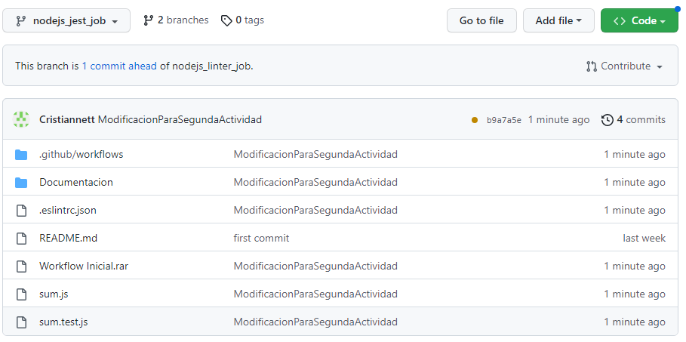

Adjunta las capturas de pantalla y la dirección del repositorio como solución de la actividad.